КАРТОТЕКА
ОПЫТОВ И ЭКСПЕРИМЕНТОВ
ДЛЯ ДЕТЕЙ РАННЕГО ВОЗРАСТА

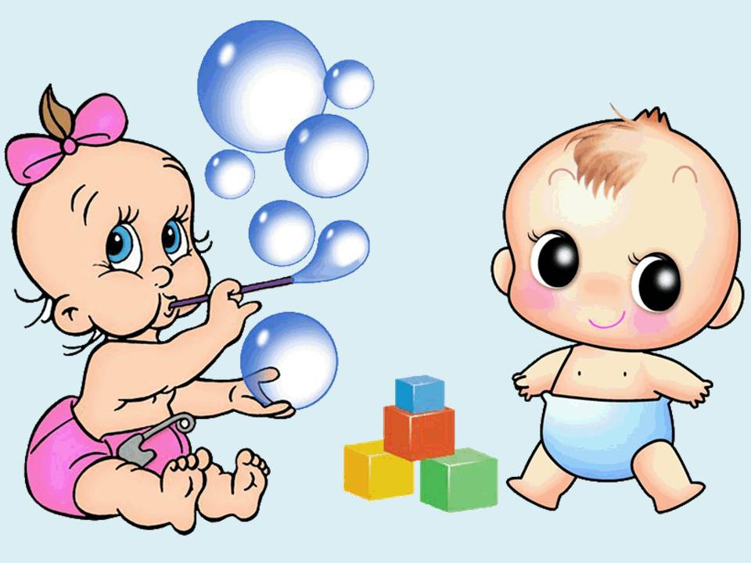

ОПЫТЫ И ЭКСПЕРИМЕНТЫ С БУМАГОЙ

«Нарисуй»
Детям выдаются белые листы, фломастеры или карандаши. Детям предлагается нарисовать, например, солнышко. Следовательно, бумагу можно использовать для рисования.
«Кораблик»
Ребятам предлагается опустить бумажный кораблик в таз с водой. Бумага тут же размыкает и рвется в руках детей. Бумага боится воды, все бумажные предметы портятся от воды.
«Шуршание»
Детям дают в руки бумагу или фантики, они выполняют движение «стирка белья». Бумага шуршит, издает звук.
«Шарик»
Детям предлагается смять бумагу в руках в шарик. Бумага мнется.
«Волшебные краски»
Заранее подготовить несколько тазов с водой, взять кисточку и краски разных цветов, окрасить воду в тазах в разные цвета (красный, синий, зеленый, желтый). Детям предлагается опустить белые листы бумаги в емкости с цветной водой, немного подержать их в воде, что произойдет? Бумага впитает в себя жидкость и поменяет цвет. Бумагу можно окрасить в любой цвет.
«Ветер»
Положить лист бумаги на ладонь и сдуть его. Бумага легкая, может летать.

ОПЫТЫ И ЭКСПЕРИМЕНТЫ С ВОДОЙ
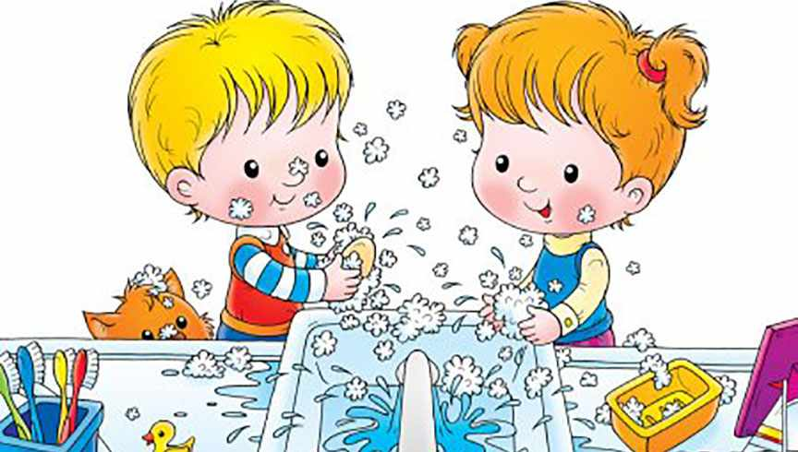

«Окрашивание воды»
Цель: выявить свойства воды: вода может быть тёплой и холодной, некоторые вещества растворяются в воде. Чем больше этого вещества, тем интенсивнее цвет; чем теплее вода, тем быстрее растворяется вещество.
Материал: емкости с водой (холодной и тёплой), краска, палочки для размешивания, мерные стаканчики.
Взрослый и дети рассматривают в воде 2-3 предмета, выясняют, почему они хорошо видны (вода прозрачная). Далее выясняют, как можно окрасить воду (добавить краску). Взрослый предлагает окрасить воду самим (в стаканчиках с тёплой и холодной водой). В каком стаканчике краска быстрее растворится? (В стакане с тёплой водой). Как окрасится вода, если красителя будет больше? (Вода станет более окрашенной).

«Как вытолкнуть воду?»
Цель: формировать представления о том, что уровень воды повышается, если в воду класть предметы.
Материал: мерная ёмкость с водой, камешки, предмет в ёмкости.
Перед детьми ставится задача: достать предмет из ёмкости, не опуская руки в воду и не используя разные предметы-помощники (например, сачок). Если дети затруднятся с решением, то воспитатель предлагает класть камешки в сосуд до тех пор, пока уровень воды не дойдёт до краёв.
Вывод: камешки, заполняя ёмкость, выталкивают воду.

«Куда делась вода?»
Цель: выявить процесс испарения воды, зависимость скорости испарения от условий (открытая и закрытая поверхность воды).
Материал: две мерные одинаковые ёмкости.
Дети наливают равное количество воды в ёмкости; вместе с воспитателем делают отметку уровня; одну банку закрывают плотно крышкой, другую - оставляют открытой; обе банки ставят на подоконник.
В течение недели наблюдают процесс испарения, делая отметки на стенках ёмкостей и фиксируя результаты в дневнике наблюдений. Обсуждают, изменилось ли количество воды (уровень воды стал ниже отметки), куда исчезла вода с открытой банки (частицы воды поднялись с поверхности в воздух). Когда ёмкость закрыты, испарение слабое (частицы воды не могут испариться с закрытого сосуда).

«Вода жидкая, поэтому может разливаться из сосуда».
Цель: выявить свойство воды: вода не имеет определенную форму.
Материалы: стаканы с водой.
Посадить за стол кукол. Ребята, на улице жарко, куклы захотели пить. Сейчас мы будем поить их водой. Налить в стакан воду доверху. Предложить кому-нибудь из детей пронести воду быстрым шагом и посмотреть - пролилась вода или нет. Что произошло с водой? (Пролилась на пол, на одежду, намочила руки). Почему это произошло? (Стакан был слишком полный). Почему вода может разливаться? (Потому что она жидкая). Мы налили слишком полные стаканы; жидкая вода в них плещется, и разливается. Как же сделать, чтобы вода не разлилась? Наполнить стаканы наполовину и нести медленно. Давайте попробуем.
Вывод: О чём мы сегодня узнали? Вода какая? (Вода жидкая). Если стакан слишком полный, что может произойти с водой? (Она может разливаться).

«Прозрачная вода может стать мутной».
Цель: выявить свойство воды – прозрачность.
Материалы: два стакана с прозрачной водой, мука, любой предмет.
Налить в стакан чистую воду, бросить в него предмет. Его видно? Хорошо видно? Почему? (Вода прозрачная). Что лежит в стакане? В другой стакан с чистой водой добавить немного муки, размешать, опустить предмет. Видно? Почему? (Вода мутная, непрозрачная). Видно то, что лежит в стакане? Посмотрите на аквариум. Какая вода в нём - мутная или прозрачная? (Прозрачная). Рыбкам всё хорошо видно? Смотрите, мы сыпем корм, рыбкам его хорошо видно, они быстро подплывают и кушают. Если бы вода была мутной, может быть, рыбки остались голодными. Почему? (В мутной воде плохо видно корм).
Вывод: О чём вы сегодня узнали? Прозрачная вода может стать какой? (Мутной). В какой воде плохо видны предметы? (В мутной воде).

«Вода не имеет цвета, но её можно покрасить».
Цель: выявить свойство воды – не имеет цвета, т.е. прозрачная.
Материалы: 4 стакана с водой, краски.
Открыть кран, предложить понаблюдать за льющейся водой. Налить в несколько стаканов воду. Какого цвета вода? (У воды нет цвета, она прозрачная). Воду можно подкрасить, добавив в неё краску. (Дети наблюдают за окрашиванием воды). Какого цвета стала вода? (Красная, синяя, жёлтая, красная). Цвет воды зависит от того, какого цвета краску добавили в воду.
Вывод: О чём мы сегодня узнали? Что может произойти с водой, если в неё добавить краску? (Вода легко окрашивается в любой цвет).

«Вода может литься, а может брызгать».
Цель: выявить свойство воды – жидкость.
Материалы: лейка, вода, комнатное растение, пульвизатор.
В лейку налить воду. Воспитатель демонстрирует полив комнатных растений (1-2). Что происходит с водой, когда я лейку наклоняю? (Вода льётся). Откуда льётся вода? (Из носика лейки?). Показать детям специальное устройство для разбрызгивания - пульверизатор (детям можно сказать, что это специальная брызгалка). Он нужен для того, чтобы брызгать на цветы в жаркую погоду. Брызгаем и освежаем листочки, им легче дышится. Цветы принимают душ. Предложить понаблюдать за процессом разбрызгивания. Обратить внимание, что капельки очень похожи на пыль, потому что они очень мелкие. Предложить подставить ладошки, побрызгать на них. Ладошки стали какими? (Мокрыми). Почему? (На них брызгали водой). Сегодня мы полили растения водой и побрызгали на них водой.
Вывод: О чём мы сегодня узнали? Что может происходить с водой? (Вода может литься, а может разбрызгиватьс

ОПЫТЫ И ЭКСПЕРИМЕНТЫ С ПЕСКОМ
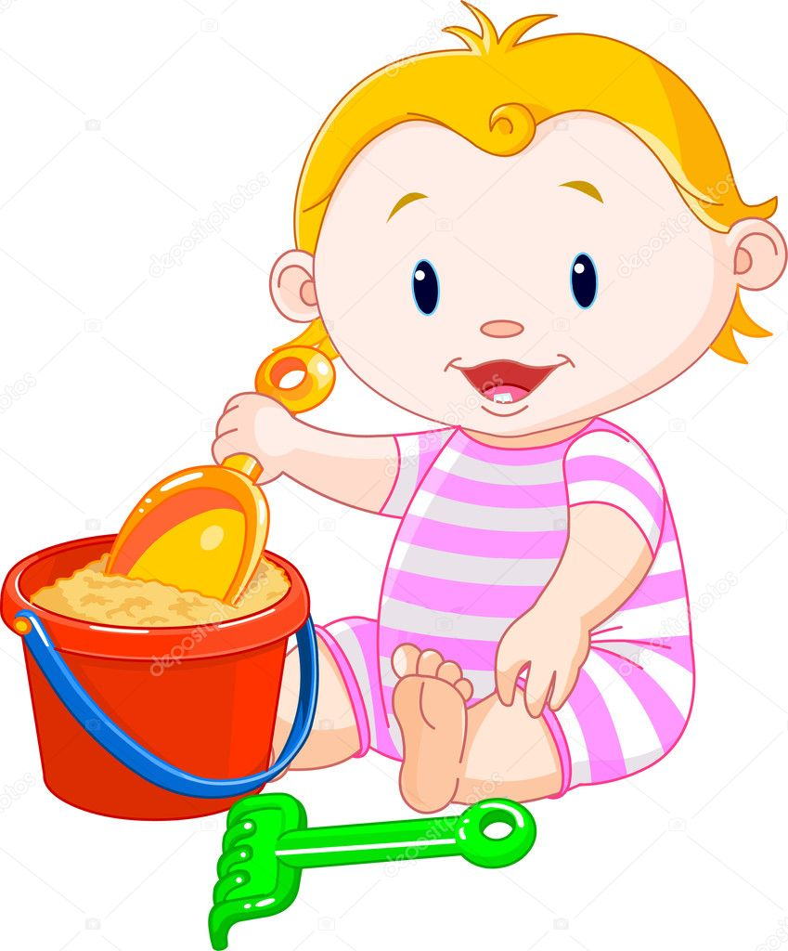
«Откуда берётся песок»
Материал: камни, листы белой бумаги, лупа.
Возьмите 2 камня и постучите ими друг о друга, потрите их над листом бумаге.
- Как вы думаете, что это сыплется?
- Возьмите лупы, рассмотрите это.
- Как мы получили песок?
Вывод: Ветер, вода разрушают камни, в результате чего и появляется песок.

«Из чего состоит песок»
Материал: стаканчики с песком, листы белой бумаги, лупы.
Насыпьте песок на листок бумаге, с помощью лупы рассмотрите его.
- Из чего состоит песок? (зёрнышек – песчинок)
- Как выглядят песчинки?
- Похожи ли песчинки одна на другую?
Чтобы получилось большая горка песка нужно очень много песка.
Вывод: Песок состоит из мелких песчинок, которые не прилипают друг к другу.

«Легко ли сыпется песок»
Материал: подносы с песком.
Предложить набрать в кулачок горсть песка и выпустить его маленькой струйкой. Легко ли он сыпется?
Вывод: сухой песок легко сыпется и рассыпается на песчинки.

«Почему при сильном ветре неудобно играть с песком»
Материал: «песочница» - банка с насыпанным тонким слоем песка.
Рассматривание заготовленной «песочницы». Создаём «ураган» - резко с силой сжимаем банку. Что происходит и почему?
Вывод: Песчинки маленькие, лёгкие, не прилипают друг к другу, они не могут удержаться ни друг за друга, ни за землю при сильной струе воздуха.

«Лепим из песка»
Материал: подносы с мокрым песком.
Попробуем слепить из мокрого песка шарики, колбаски. Оставить до высыхания. Что происходит с поделками из песка после высыхания?
Вывод: Из мокрого песка можно лепить, но после высыхания он рассыпается.

«Мокрый песок принимает любую нужную форму»
Материал: поднос с мокрым песком, различные формочки.
Насыплем мокрый песок в формочки, сделаем фигурки.
- Какие фигурки получились?
- Из какого песка удалось сделать фигурки? Вывод: Мокрый песок принимает любую форму.

«На мокром песке остаются следы, отпечатки»
Материал: подносы с мокрым и сухим песком.
Предложить на сухом песке оставить отпечатки ладошек.
- Хорошо видны отпечатки? Педагог смачивает песок, перемешивает его, ровняет, предлагает на мокром песке оставить отпечатки ладошек.
- Теперь получается? (Посмотрите, виден каждый пальчик)
Вывод: На мокром песке остаются следы, отпечатки, а на сухом нет.

ОПЫТЫ И ЭКСПЕРИМЕНТЫ
С МЫЛЬНОЙ ПЕНОЙ
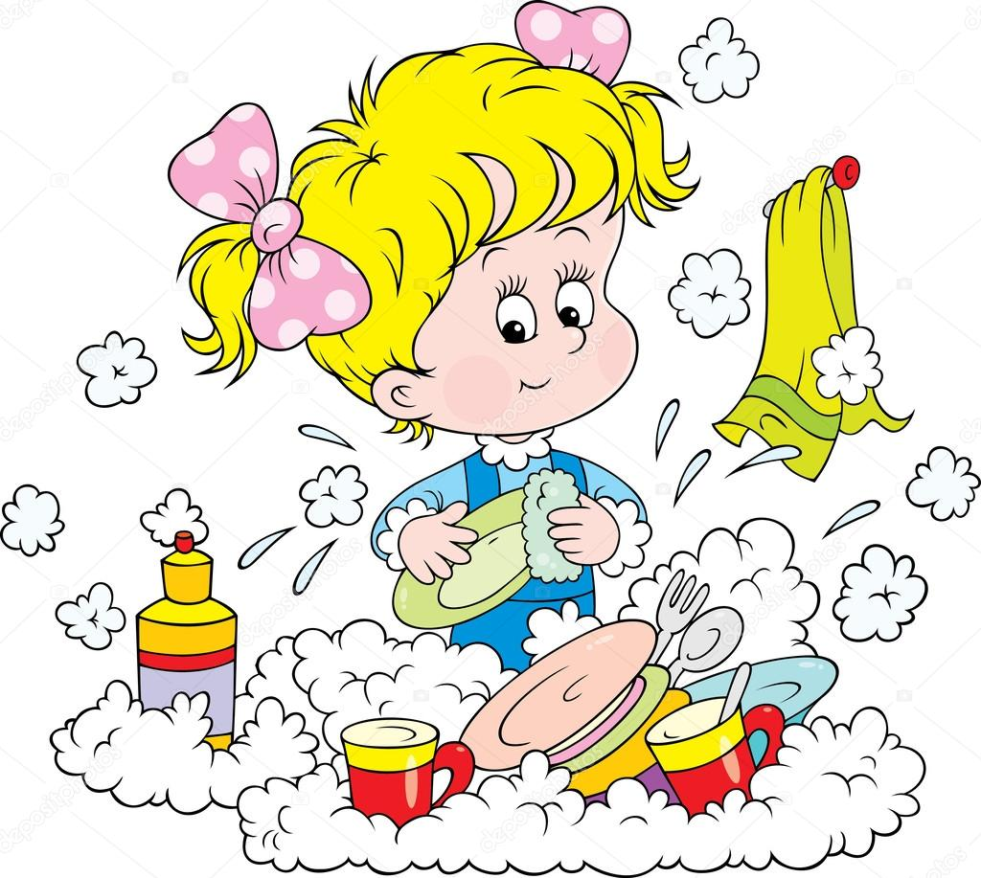

«Сделаем пену»
Материал: таз с теплой водой, венчик для взбивания пены.
Дети встают полукругом около стола, на столе стоит таз с теплой водой, который добавляем жидкое мыло. Предложить детям воду потрогать, затем венчиком взбить воду, постепенно начинает появляться пена, все больше и больше. Предложить детям потрогать пену, поиграть ею, можно подуть.
Вывод: мыло в воде – появляется пена.

«Пенка на ладошках!»
Материал: таз с теплой водой, мыло.
Дети стоят полукругом, мылят руки до образования пены, при этом проговаривая потешку. После намыливания переходим к игре.
Ладушки, ладушки, с мылом моем лапушки,
Чистые ладошки, вот вам хлеб, да ложки!
В кране булькает вода. Очень даже здорово!
Моет рученьки сама Машенька (взрослый называет имя ребенка).
Знаем, знаем да, да, да! Где тут прячется вода!
«Дорожки по зеркалу»
Материал: зеркало
Дети встают полукругом и намылиными руками проводят прямые линии по зеркалу.
Вывод: пеной можно рисовать.

«Поймай пузыри!»
Материал: мыльные пузыри
Открываем колпачки,
Выдуваем пузыри,
Вот такие – посмотри!
Все они воздушные!
И очень непослушные!
Как бы нам их поймать –
На ладошке подержать!

«Найди игрушки»
Материал: таз с водой и мыльным раствором, игрушки, которые не тонут в воде.
Дети стоят полукругом около стала, в таз с мыльной водой опустить игрушки — дети их ищут отодвигая пену.
Вывод: пена «прячет» игрушки (она не прозрачная)
«Делаем мыльные пузыри»
Изготавливаем совместно с детьми жидкость для мыльных пузырей: 100 мл. воды, 100 мл. средства для мытья посуды, 2 ч. л. сахара (можно добавить немного глицерина).
При помощи различных предметов выдуваем пузыри (трубочка для коктейля, петля из проволоки, руки и т.д).

«Форма пузыря»
Возьмите проволоку, и отрежете от нее несколько кусочков разной длины. На конце каждого сверните петлю – так чтобы их диаметры отличались. Можно сделать несколько рамок разной формы — квадратной, овальной, в виде звездочки, банана, цветка и т.д. Необходимое условие в этом случае — замкнутость каркаса. Окунайте проволоку в смесь и слегка подуйте на образовавшуюся пленку. Посмотрим, что получится? Мыльные пузыри стремятся принять форму, имеющую наименьшую площадь поверхности при наибольшем объеме. Вот поэтому мыльные пузыри всегда стремятся принять округлые формы и выглядят как почти правильные сферы.

«Рисование мылом»
Оно развивает у ребенка фантазию.
1 способ: На чистом белом или цветном листе бумаги кусочком мыла изобразите предметы, затем цветными карандашами наносится фон.
2 способ: жидкость для мыльных пузырей разлить по стаканчикам и добавить в них акварельные краски. Цветные пузыри пускать на белый лист бумаги.
В результате такой игры вы не только получите массу позитива, но приобретете новую картину, созданную своими руками.

«Пузырь в пузыре»
Для этого нам понадобится трубочка. Посредством трубочки выдуваем большой мыльный пузырь, внутрь этого пузыря вводим трубочку и выдуваем второй пузырь. Чтоб пузырь не лопнул от прикосновения трубочки, её обязательно надо смочить в раствор. Можно вставить трубочку во второй пузырь и выдуть ещё один. Сколько раз вы повторите данную процедуру, столько у вас и будет пузырей по принципу «матрёшки».

«Пузырь-великан»
С помощью воронки можно выдуть пузырь-великан диаметром до 30 см. Конечно, дуть придется с перерывами, каждый раз зажимая отверстие. «Единым духом» такой пузырь не надуешь — в него входит больше ведра воздуха! Края трубки или воронки хорошенько смочите мыльным раствором, иначе пузыри будут лопаться при спускании. Слюна, попавшая в трубочку, тоже враг пузырей. И даже капля мыльного раствора, повисшая на пузыре снизу, очень опасна. Осторожно удалите ее смоченным в растворе пальцем, чтобы неженка-пузырь не лопнул.

«Пузыри-попрыгунчики»
Оберните ракетку шарфом, выдуйте шарик и постарайтесь опустить его на ракетку. Осторожно попробуйте заставить шарик подпрыгивать. В результате мыльный пузырь, не меняя формы и не лопаясь, мягко опускается на ракетку и даже подпрыгивает. Поверхность пузыря достаточно упруга. Пузырь опирается на ворсинки шарфа и как бы парит в воздухе.

«Поймай мыльный пузырь»
Ловим мыльные пузыри при помощи разных предметов (шерстяная перчатка, пластиковый стакан и т.д.) Главная задача, что бы пузырь ни лопнул.

«Мыльный пузырь зимой»
Очень интересно выдувать мыльные пузыри зимой на улице. Пузырь при медленном охлаждении переохлаждается и замерзает примерно при –7°C. Пленка оказывается не хрупкой, какой, казалось бы, должна быть тонкая корочка льда. Если дать возможность мыльному закристаллизовавшемуся пузырю упасть на пол, он не разобьется, не превратится в звенящие осколки, как стеклянный шарик, каким украшают елку. На нем появятся вмятины, отдельные обломки закрутятся в трубочки.

«Лодка с мыльным двигателем»
Наполните тазик водой, положите лодочку (треугольник из картона) в угол тазика, острым углом по направлению к центру. Попросите ребенка обмакнуть палец в жидкое мыло (сделать это подальше от тазика) и опустить в воду за лодочкой. В результате лодочка мгновенно начинает двигаться к противоположному краю тазика. Результаты этих опытов объясняются действием мыла на воду: оно уменьшает натяжение воды. Если решите повторить эксперименты, то воду в тазике замените на новую.

«Делаем пену»
Для проведения этого опыта мы должны потренироваться, как правильно дуть в трубочку. Через нос вдохните воздух, а теперь подуйте на свои ладошки. Выдыхаем воздух через рот.
А теперь опустите конец трубочки в банку с водой и дуйте в мыльную воду. Мыло растворяется в воде, пенится, образует много пузырьков.

ОПЫТЫ И ЭКСПЕРИМЕНТЫ СО СНЕГОМ
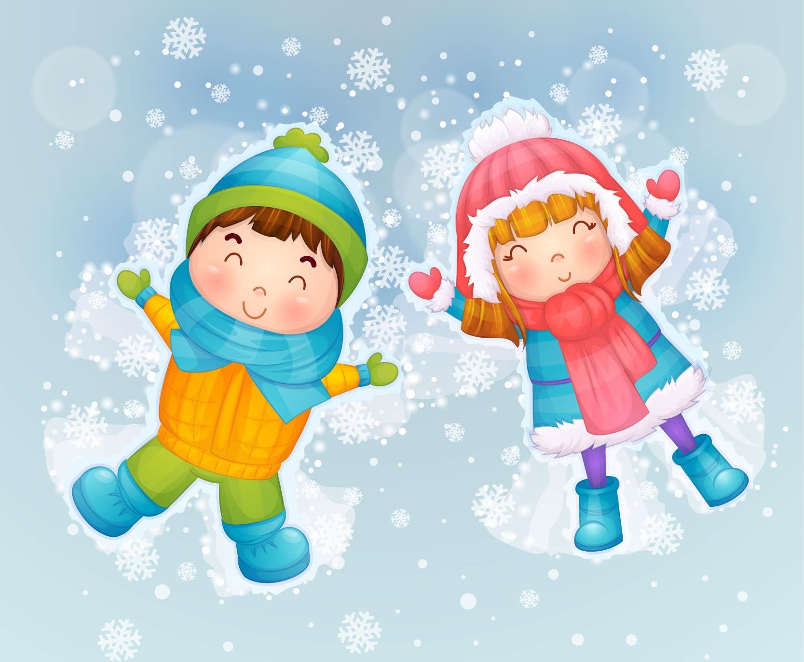

«Разные ножки топают по снежной дорожке»
Показать детям, как можно получить четкие следы на снегу. Взяв ребенка за руки, делаем отпечаток его фигуры на ровном снегу. Показываем, как получить из снега различные фигуры.

«Ледяная горка»
Показать детям, как делать горку для куклы. При помощи детских лопаток воспитатель и дети делают горку для куклы из снега, потом поливают ее водой и наблюдают до конца прогулки, что происходит с горкой. Затем катают куклу с ледяной горки.

«Снежный городок»
Воспитатель из снега лепит колобок и предлагает детям сделать такой же. Потом показывает, как из маленьких колобков можно построить большой дом, который называется снежной крепостью.

«Разноцветные фигуры»
На прогулке воспитатель делает вместе с детьми фигуры из снега: снеговики, черепашки, пирожки, снежный городок из маленьких комков снега. Дети раскрашивают водой фигурки из снега.

«Почему тает снег?»
Взрослый вносит в помещение колобки из снега, размещает их в местах с разной температурой (батарея, подоконник, возле двери, на шкафчике и т.д.). Через некоторое время предлагает детям принести колобки. Выясняет, что произошло с ними и почему некоторых нет совсем (в тепле снег превратился в воду).

«Изготовление цветных льдинок»
Дети изготавливают льдинки: заливают две формочки горячей и холодной водой, запоминают свою форму, ставят на два подноса и выносят на улицу. Наблюдают, какая вода (холодная или горячая) быстрее застыла, украшают участок льдинками.

«Как согреть руки?»
Взрослый предлагает детям надеть на прогулке разные варежки — толстые и тонкие и выяснить, что чувствуют руки (одной тепло, другой - прохладно). Далее предлагает похлопать в ладоши, потереть рука об руку и выяснить, что почувствовали (в толстых и в тонких варежках рукам стало жарко). Взрослый предлагает детям потереть обратной стороной варежки замерзшую щеку и выяснить, что почувствовали (щеке стало сначала тепло, потом горячо). Взрослый подводит детей к пониманию того, что предметы могут согреваться при трении, движении.

«Почему снег мягкий?»
Предложить детям понаблюдать, как кружится и падает снег. Пусть дети сгребут снег, а затем ведёрками носят его в кучу для горки. Дети отмечают, что ведёрки со снегом очень лёгкие, а летом они носили в них песок, и он был тяжёлым. Приходилось носить ведёрки вдвоём. В чём дело? Затем дети рассматривают хлопья снега, которые падают на чёрную бархатную бумагу, через лупу. Они видят, что это отдельные снежинки сцепленные вместе. А между снежинками – воздух, поэтому, снег пушистый и его так легко поднять. Вывод. Снег легче песка, так как он состоит из снежинок, между которыми много воздуха. Дети дополняют из личного опыта, называют, что тяжелее снега: вода, земля, песок и многое другое. Обратите внимание детей, что в зависимости от погоды меняется форма снежинок: при сильном морозе снежинки выпадают в форме твёрдых крупных звёздочек; при слабом морозе они напоминают белые твёрдые шарики, которые называют крупой; при сильном ветре летят очень мелкие снежинки, так как лучики у них обломаны.

